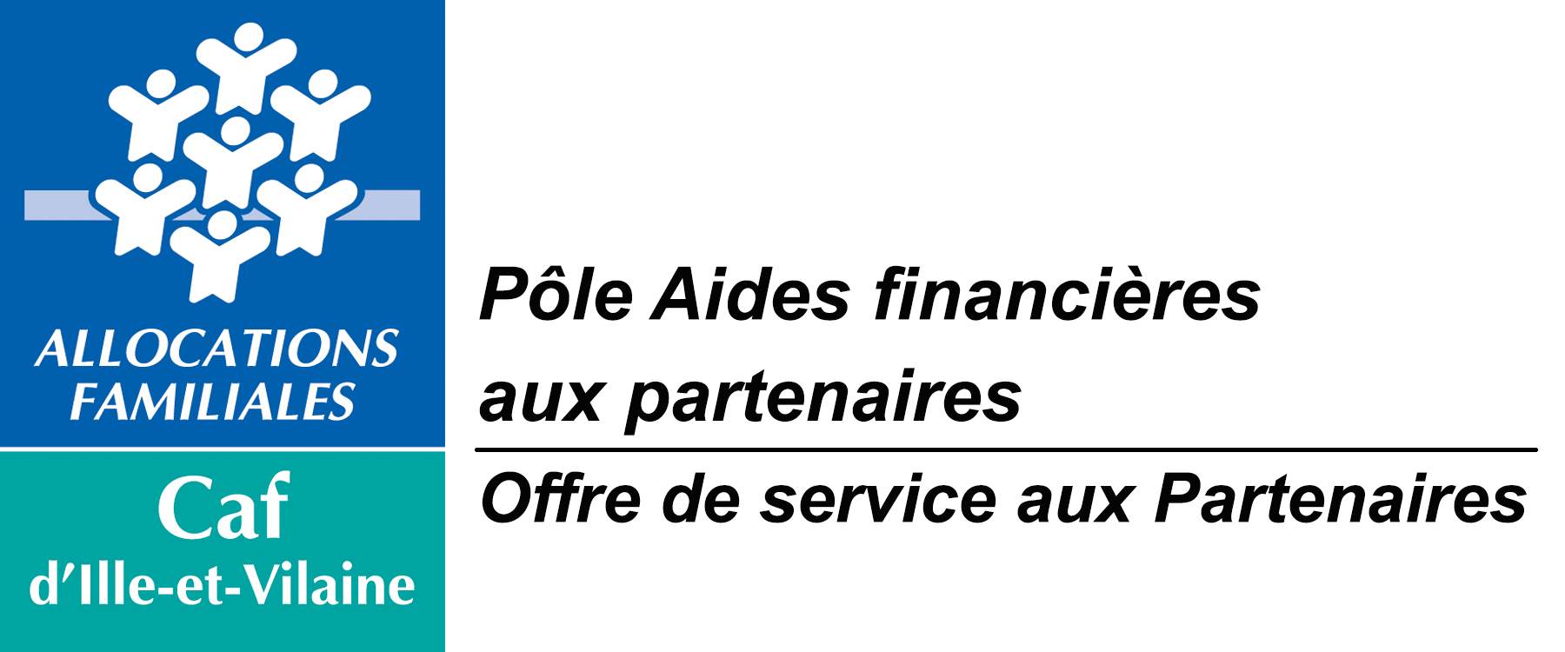

ATTESTATION SUR L’HONNEUR
DE PROBITÉ
ET DE NON-CONDAMNATION

Afin de garantir leur intégrité et de prévenir les fraudes, les bénéficiaires des subventions de la branche signent une attestation de probité et de non-condamnation.

Je soussigné(e) : [Prénom] : [NOM] :
Né(e) le : [Date de naissance] : à [Lieu de naissance] :
Demeurant :
[Adresse] :
[Code postal] : [Commune] :

Déclare :

- N’avoir été l’objet d’aucune condamnation pénale ni de sanction civile ou administrative de nature à m’interdire de gérer, administrer, diriger ou contrôler une personne morale, ou d’exercer une activité commerciale ;

- N’avoir pas été frappé(e) de faillite personnelle ou d’autre sanction en application du titre VI de la loi n° 85-98 du 25 janvier 1985 relative au redressement et à la liquidation judiciaire des entreprises ou, dans le régime antérieur à cette loi, en application du titre II de la loi n° 67-563 du 13 juillet 1967 sur le règlement judiciaire, la liquidation des biens, la faillite personnelle et les banqueroutes.

Fait pour servir et valoir ce que de droit.
A [Lieu de signature] :
Le [Date de signature] :

[Prénom et nom du déclarant]

[Signez ici]

